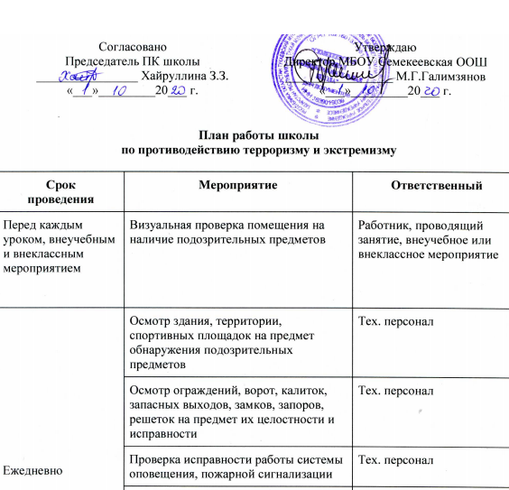
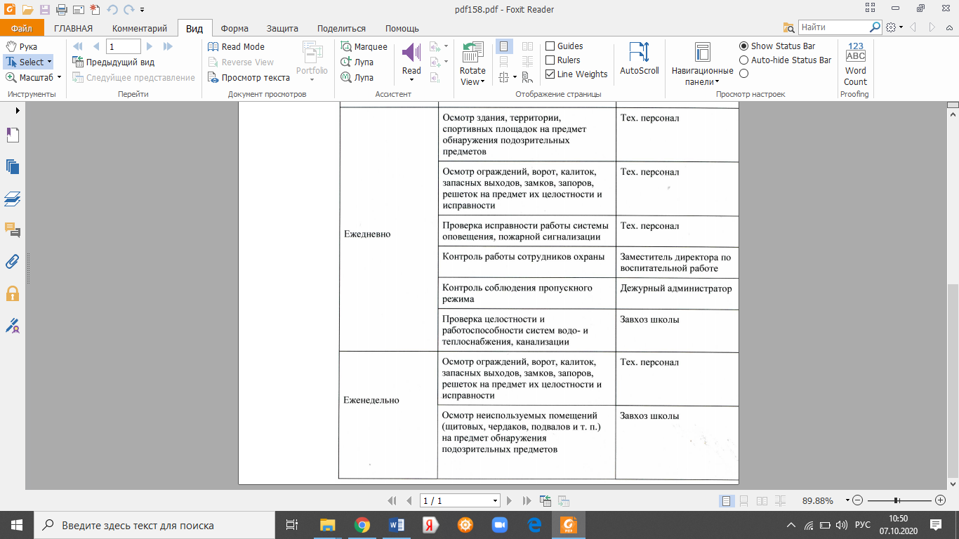

Ситуационно | Контроль выполнения настоящего плана | Директор ОУ
Ситуационно | Оповещение работников и учащихся школы об угрозе возникновения ЧС и проведение эвакуации | Директор ОУ
Ситуационно | Изучение Положений, Инструкций, Памяток и другой документации по обеспечению безопасности в школе с вновь прибывшими работниками в течение недели после поступления | Валиева Р.Р.
Ситуационно | Ознакомление вновь прибывших учащихся с памятками и инструкциями по обеспечению безопасности в течение недели после зачисления | Классный руководитель
Ситуационно | Ознакомление родителей (законных представителей) учащихся с пропускным режимом, правилами посещения работников школы и иной документацией по обеспечению личной безопасности учащихся | Классный руководитель,  Валиева Р.Р.
Ситуационно | Документационное обеспечение (издание необходимых приказов и распоряжений, утверждение планов, графиков и т.п.) безопасности массовых мероприятий | Директор ОУ
Ситуационно | Ознакомление участников (работников, учащихся и их родителей) массовых мероприятий с необходимой документацией по обеспечению безопасности | Классный руководитель
Ситуационно | Документационное обеспечение (издание необходимых приказов и распоряжений, утверждение планов, графиков и т.п.) выездных мероприятий для учащихся | Директор ОУ
Ситуационно | Ознакомление участников (работников, учащихся и их родителей) выездных мероприятий для учащихся с необходимой документацией по обеспечению безопасности | Шамсутдинова И.Ф.
Ситуационно | Документационное обеспечение (издание необходимых приказов и распоряжений, утверждение планов, графиков и т.п.) безопасности ремонтных работ | Директор ОУ,  Завхоз школы
Ситуационно | Ознакомление участников (работников и привлеченных лиц) ремонтных работ с необходимой документацией по обеспечению безопасности | Шамсутдинова И.Ф.
Ситуационно | Разработка и корректировка Паспорта безопасности школы и иной документации (памяток, планов, инструкций) по обеспечению безопасности | Валиева Р.Р.
Август | Документационное обеспечение (издание необходимых приказов, утверждение планов, графиков и т.п.) безопасности образовательного процесса | Директор ОУ
Август | Проведение организационных мероприятий по обеспечению дополнительных мер безопасности при проведении «Дня знаний» | Заместитель директора по воспитательной работе
Сентябрь | Обеспечение дополнительных мер безопасности при проведении «Дня знаний» | Директор ОУ
Сентябрь | Беседа с учащимися о последствиях ложных сообщений о готовящихся террористических актах | Заместитель директора по воспитательной работе
Октябрь | Проведение плановой эвакуации учащихся | Директор ОУ
Октябрь | Проведение организационных мероприятий по обеспечению безопасности при праздновании «Дня народного единства» | Заместитель директора по воспитательной работе
Ноябрь | Обеспечение дополнительных мер безопасности при праздновании «Дня народного единства» | Директор ОУ
Декабрь | Проведение организационных мероприятий и обеспечение дополнительных мер безопасности новогодних мероприятий | Директор ОУ
Январь | Встреча учащихся с представителями ОДН | Заместитель директора по воспитательной работе
Январь | Обеспечение дополнительных мер безопасности в новогодние праздничные и выходные дни | Завхоз школы
Февраль | Проведение организационных мероприятий и обеспечение дополнительных мер безопасности праздника «День защитника Отечества» | Директор ОУ
Март | Проведение организационных мероприятий и обеспечение дополнительных мер безопасности праздника «Международный женский день» | Директор ОУ
Апрель | Встреча учащихся с представителями ОДН | Заместитель директора по воспитательной работе
Май | Проведение организационных мероприятий и обеспечение дополнительных мер безопасности праздника «Последний звонок» | Валиева Р.Р.
Июнь | Проведение организационных мероприятий и обеспечение дополнительных мер безопасности на выпускных вечерах | Директор ОУ

Заместитель директора по ВР: /Валиева Р.Р.

